附件1：71路调整后线路走向示意图

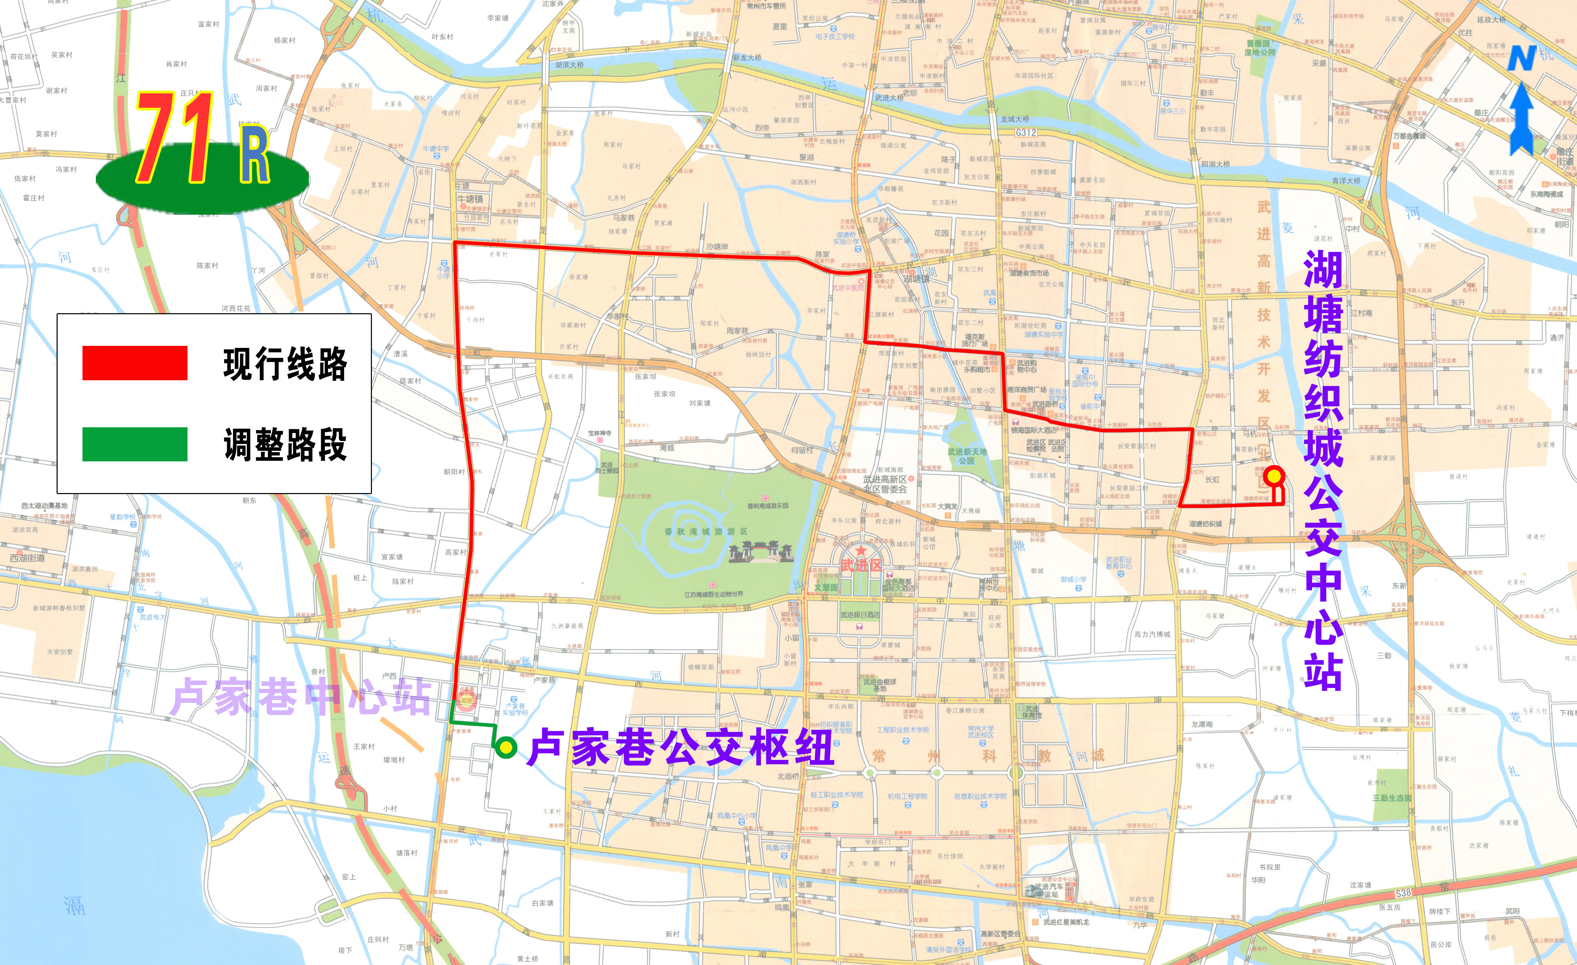

附件2：71路站级站距表

